**Tugas Pertemuan Ke – 2**

**Bab 2 : Fragment**

|  |  |
| --- | --- |
| **Nama** | Alfina |
| **Nim** | 2018041 |
| **Kelas** | A |
| **Pemberi Tugas** | Muhammad Ilham Robbani (2018045) |

1. **Nama projek yang ditugaskan (**Membuat tampilan 4 fragment**).**
2. **Langkah – langkah pengerjaan**
3. Membuat project baru pada Android Studio dengan memilih New Project seperti pada gambar dibawah

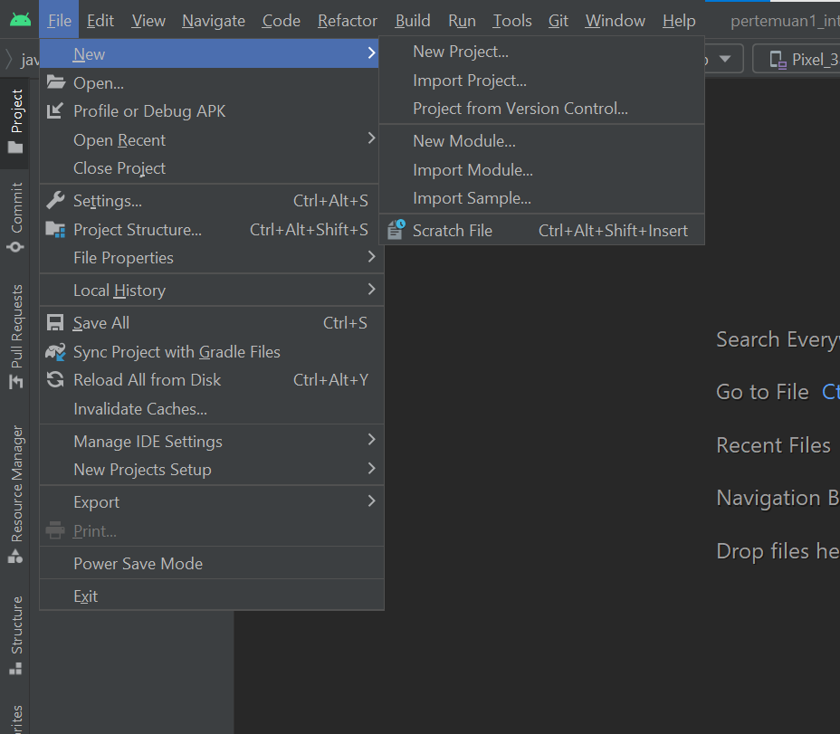

#### Halaman Awal Android Studio

1. Praktikan memilih “Empy Activity” pada “Phone and Tablet” seperti pada gambar dibawah

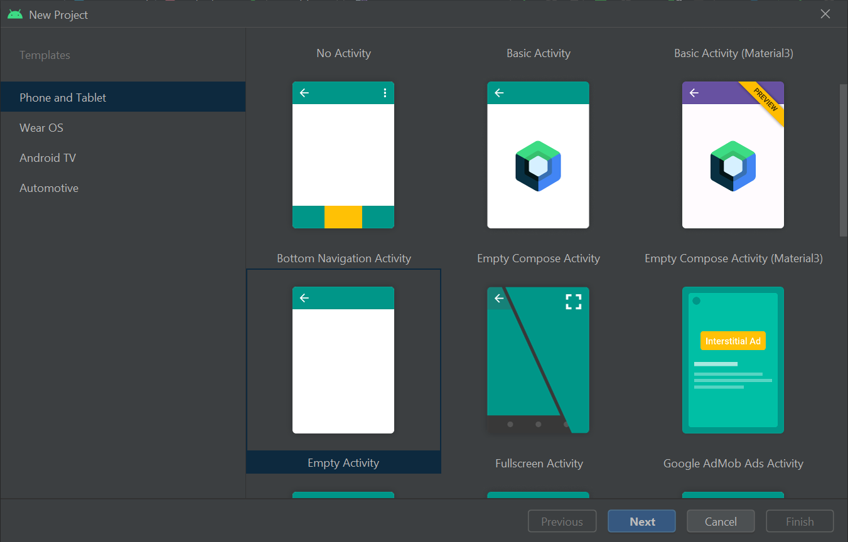

#### Empty Activity pada Phone and Tablet

1. Mengisi identitas project seperti pada gambar. Disarankan memakai minimum SDK 27 ( Android 8.1 Oreo ). Jika sudah klik finish

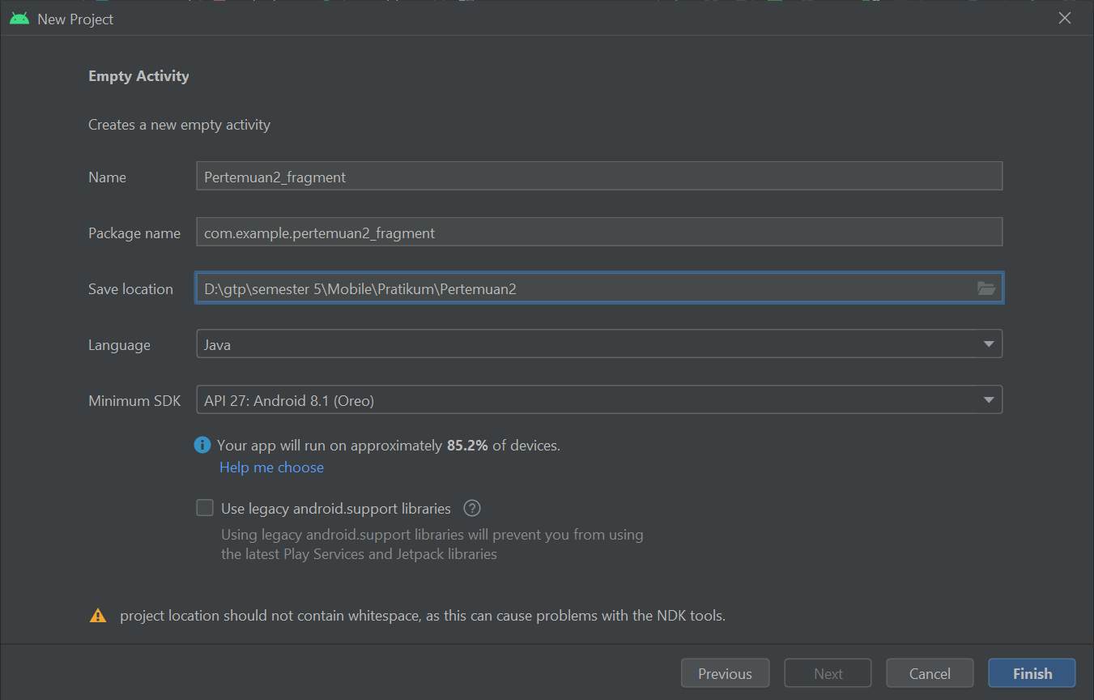

#### Mengisi Identitas Project

1. Jika sudah akan muncul tampilan IDE seperti dibawah

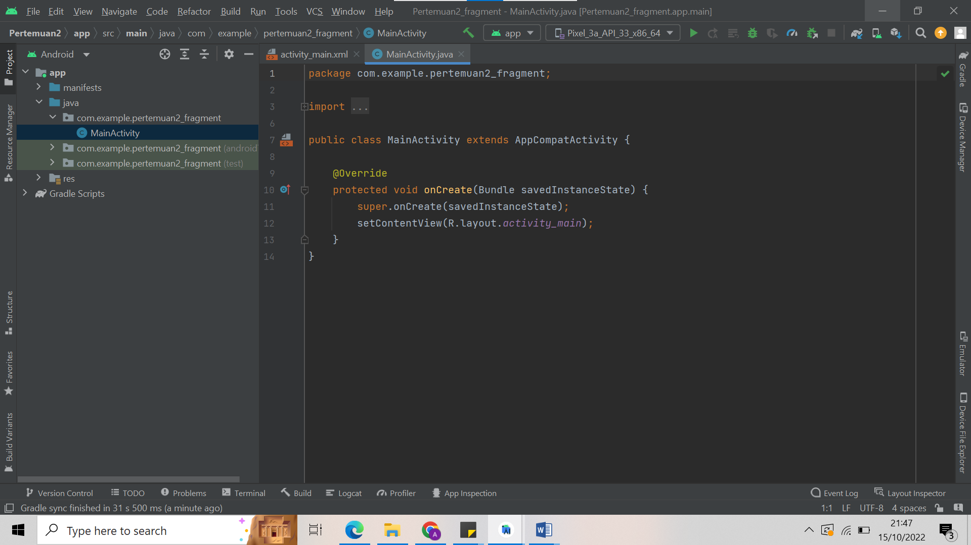

#### IDE Android Studio

1. Klik pada folder res > layout > klik kanan pada layout > New > Layout Resource File

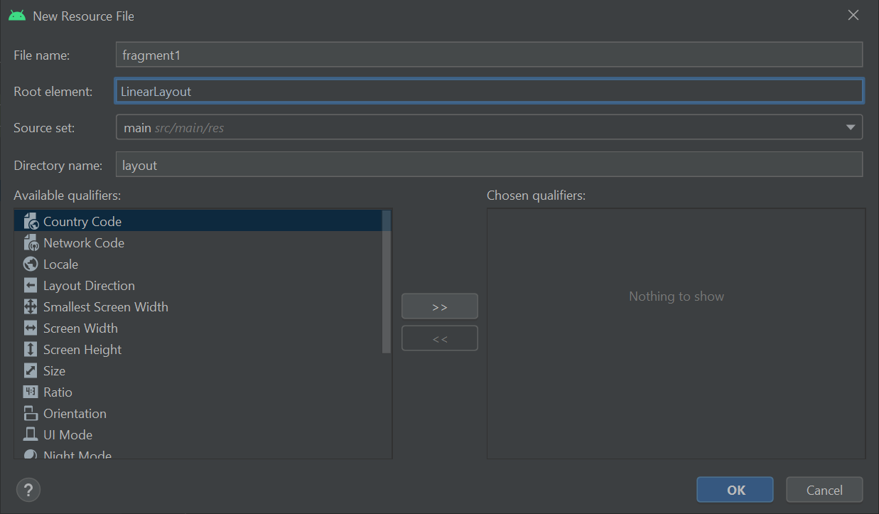

#### Membuat Linear Layout untuk Fragment

1. Klik pada layout yang barusan dibuat, lalu buatlah sebuah tampilan sederhana seperti pada gambar dengan menambahkan komponen TextView

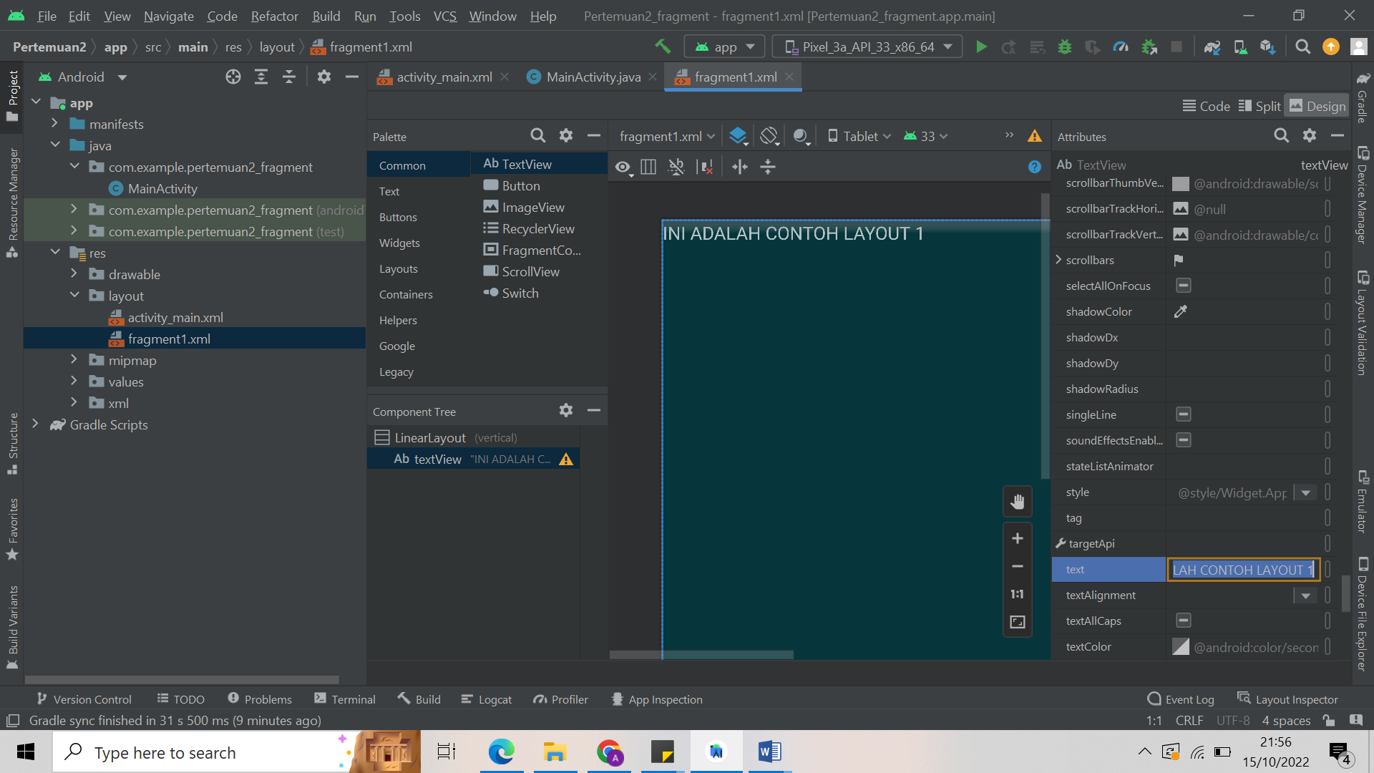

#### Membuat Tampilan Fragment1

1. Ulangi langkah diatas dengan membuat layout fragment2 sampai fragment4 dengan tampilan seperti gambar dibawah :

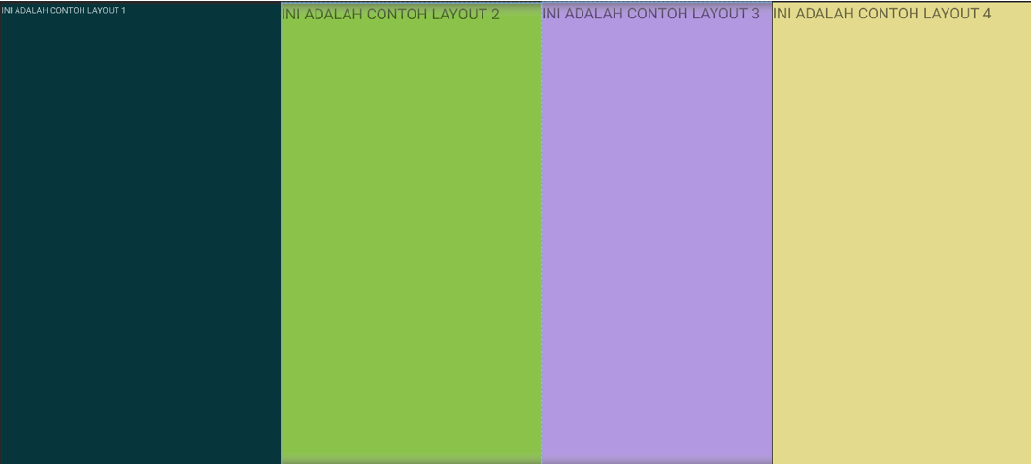

#### Membuat Tampilan Fragmen2 sampai Fragmen4

1. Buat class java pada package dengan cara klik package utama kita > New > Fragment > Fragment Blank

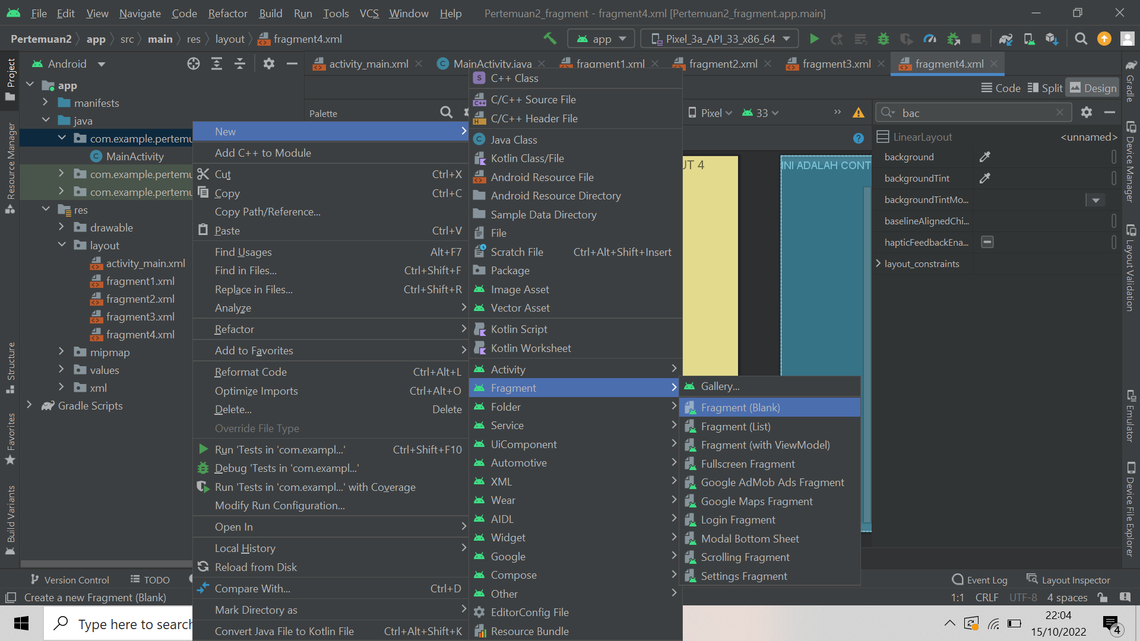

#### Membuat Java Class dari Fragment

1. Isikan nama fragment seperti pada gambar, ulangi langkah diatas, lalu buatlah fragment class untuk fragment2 sampai dengan fragment4

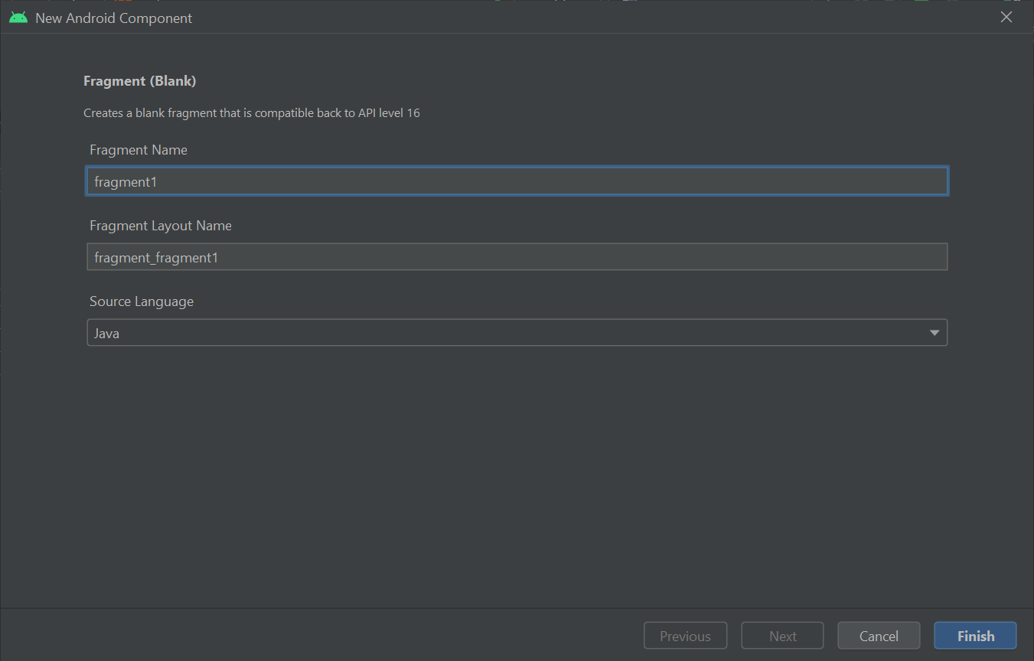

#### Membari Nama Class Fragment

1. Pergi ke fragment1 class, ubahlah source code pada method onCreateView() seperti dibawah :

|  |
| --- |
| @Override  public View onCreateView(LayoutInflater inflater, ViewGroup container,  Bundle savedInstanceState) {  // Inflate the layout for this fragment  return inflater.inflate(R.layout.fragment1, container, false);  } |

Program di atas adalah source code untuk memanggil fragment1

1. Lakukan hal yang sama pada fragment2

|  |
| --- |
| @Override  public View onCreateView(LayoutInflater inflater, ViewGroup container,  Bundle savedInstanceState) {  // Inflate the layout for this fragment  return inflater.inflate(R.layout.fragment2, container, false);  } |

Program di atas adalah source code untuk memanggil fragment2

1. Lakukan hal yang sama pada fragment3

|  |
| --- |
| @Override  public View onCreateView(LayoutInflater inflater, ViewGroup container,  Bundle savedInstanceState) {  // Inflate the layout for this fragment  return inflater.inflate(R.layout.fragment3, container, false);  } |

Program di atas adalah source code untuk memanggil fragment3

1. Lakukan hal yang sama pada fragment4

|  |
| --- |
| @Override  public View onCreateView(LayoutInflater inflater, ViewGroup container,  Bundle savedInstanceState) {  // Inflate the layout for this fragment  return inflater.inflate(R.layout.fragment4, container, false);  } |

Program di atas adalah source code untuk memanggil fragment4

1. Langkah selanjutnya adalah menggabungkan kedua fragment menjadi 1 pada activity main. Bukalah activity_main.xml pada resource layout, lalu ubahlah dari constraint layout menjadi LinearLayout. Ubahlag tag menjadi seperti pada gambar dibawah

|  |
| --- |
| <?xml version="1.0" encoding="utf-8"?>  <LinearLayout  xmlns:android="http://schemas.android.com/apk/res/android"  xmlns:app="http://schemas.android.com/apk/res-auto"  xmlns:tools="http://schemas.android.com/tools"  android:layout_width="match_parent"  android:layout_height="match_parent"  android:orientation="vertical"  tools:context=".MainActivity">  </LinearLayout> |

1. Buatlah tag fragment didalam activity_main.xml

|  |
| --- |
| <LinearLayout  android:layout_width="match_parent"  android:layout_height="100dp"  android:orientation="horizontal">  <fragment  android:id="@+id/fragment1"  android:name="com.example.pertemuan2_fragment.fragment1"  android:layout_width="100dp"  android:layout_height="match_parent"  android:layout_weight="1" />  <fragment  android:id="@+id/fragment2"  android:name="com.example.pertemuan2_fragment.fragment2"  android:layout_width="0px"  android:layout_height="match_parent"  android:layout_weight="1" />  </LinearLayout>  <LinearLayout  android:layout_width="match_parent"  android:layout_height="match_parent"  android:orientation="horizontal"  >  <fragment  android:id="@+id/fragment3"  android:name="com.example.pertemuan2_fragment.fragment3"  android:layout_width="200dp"  android:layout_height="match_parent"  android:layout_weight="1" />  <fragment  android:id="@+id/fragment4"  android:name="com.example.pertemuan2_fragment.fragment4"  android:layout_width="0dp"  android:layout_height="match_parent"  android:layout_weight="1" />  </LinearLayout> |

Analisa :

Program di atas adalah program pada activity_main.xml untuk membuat 4 fragment dengan letak orientation dan ukuran yang berbeda. Supaya bisa membuat 4 fragment di dalam 1 activity yang sama yaitu dengan menggabungkan ke 4 fragmentnya dengan cara setiap fragment di panggil. Setelah dipanggil pada layout ukuran setiap fragment di ubah agar bisa menampilkan sesuai yang diinginkan.

1. Hasil tampilan program

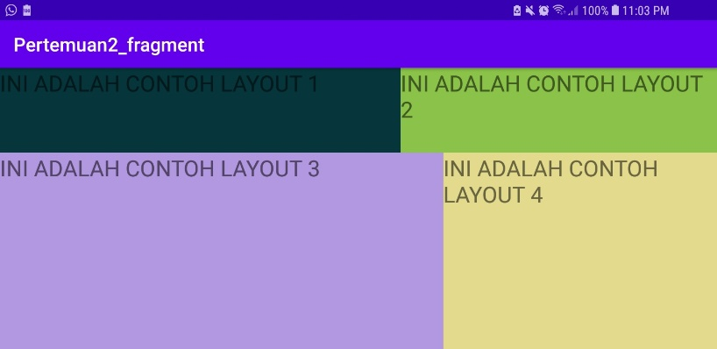

#### Hasil Tampilan Program

1. **Link repository github**